**Слуховой анализатор**

Функция слухового анализатора: восприятие и анализ звуковых раздражений.

Периферический отдел: слуховые рецепторы в полости внутреннего уха.

Проводниковый отдел: слуховой нерв.

Центральный отдел: слуховая зона в височной доле коры больших полушарий.

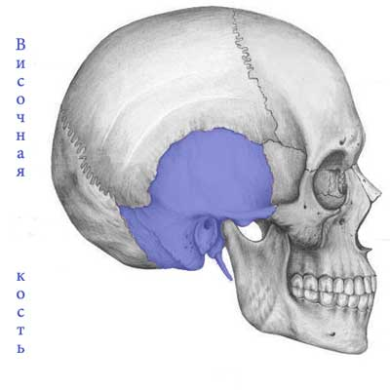     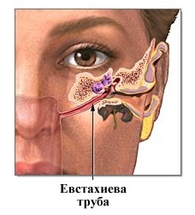

Рис. Височная кость                                       Рис. Расположение органа слуха в полости височной кости

**Строение уха**

Орган слуха у человека расположен в полости черепа в толще височной кости.

Он делится на три отдела: наружное, среднее и внутреннее ухо. Эти отделы тесно связаны анатомически и функционально.

**Наружное ухо** состоит из наружного слухового прохода и ушной раковины.

**Среднее ухо** — барабанная полость; она отделена барабанной перепонкой от наружного уха, к среднему уху относят: барабанную перепонку и три слуховые косточки – молоточек, наковальню и стремечко.

**Внутреннее ухо, или лабиринт**, — отдел уха, где происходит раздражение рецепторов слухового (улиткового) нерва; он помещается внутри пирамиды височной кости. Внутреннее ухо образует орган слуха ( улитка) и равновесия. Обратите внимание- только улитка относится к органу слуха

Наружное и среднее ухо имеют второстепенное значение: они проводят звуковые колебания к внутреннему уху, и таким образом является звукопроводящим аппаратом.

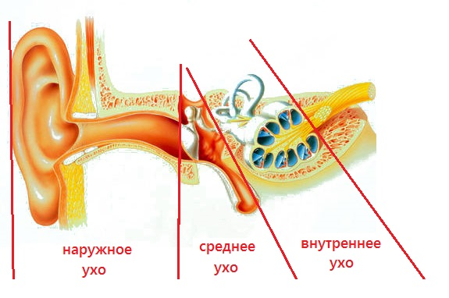

Рис. Отделы уха

**Наружное ухо**

Наружное ухо включает **ушную раковину** и **наружный слуховой проход**,  которые предназначены для улавливания и проведения звуковых колебаний.

**Ушная раковина** образована тремя тканями:

* тонкой пластинкой гиалинового хряща, покрытого с обеих сторон надхрящницей, имеющего сложную выпукло-вогнутую форму, определяющую рельеф ушной раковины;
* кожей очень тонкой, плотно прилегающей к надхрящнице и почти не имеющей жировой клетчатки;
* подкожной жировой клетчаткой, расположенной в значительном количестве в нижнем отделе ушной раковины — **мочке уха**.

Ушная раковина прикрепляется к височной кости связками и имеет рудиментарные мышцы, которые хорошо выражены у животных.

Ушная раковина устроена так, чтобы максимально концентрировать звуковые колебания и направлять их в наружное слуховое отверстие.

Форма, величина, постановка ушной раковины и размеры ушной дольки индивидуальны у каждого человека.

**Дарвинов бугорок** — рудиментарный треугольный выступ, который наблюдается у 10% людей в верхне-задней области завитка раковины; он соответствует верхушке уха животных.

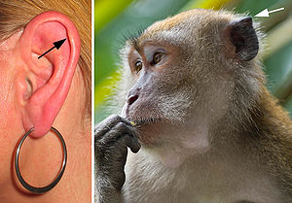

Рис. Дарвинов бугорок

**Наружный слуховой** **проход** представляет собой  S-образную трубку длинной примерно 3 см и диаметром 0,7 см, которая снаружи открывается слуховым отверстием и отделяется от полости среднего уха **барабанной перепонкой**.

Хрящевая часть, являющаяся продолжением хряща ушной раковины, составляет 1/3 его длины, остальные 2/3 образованы костным каналом височной кости. В месте перехода хрящевого отдела в костный канал сужается и изгибается. В этом месте находится связка из эластичной соединительной ткани. Такое строение делает возможным растяжение хрящевого отдела прохода в длину и в ширину.

В хрящевой части слухового прохода кожа покрыта короткими волосками, предохраняющими от попадания в ухо мелких частиц. В волосяные фолликулы открываются сальные железы. Характерным для кожи этого отдела является наличие в более глубоких слоях серных желез.

Серные железы являются производными потовых желез.Серные железы впадают либо в волосяные фолликулы, либо свободно в кожу. Серные железы выделяют светло-желтый секрет, который вместе с отделяемым сальных желез и с отторгшимся эпителием образует **ушную серу**.

**Ушная сера** — светло-желтый секрет серных желез наружного слухового прохода.

Сера состоит из белков, жиров, жирных кислот и минеральных солей. Часть белков являются иммуноглобулинами, определяющими защитную функцию. Кроме того, в состав серы входят отмершие клетки, кожное сало, пыль и другие включения.

Функция ушной серы:

* увлажнение кожи наружного слухового прохода;
* очистки слухового прохода от инородных частиц (пыли, сора, насекомых);
* защита от бактерий, грибков и вирусов;
* жировая смазка в наружной части слухового прохода препятствует попаданию в него воды.

Ушная сера вместе с загрязнениями естественным образом выводится из слухового прохода наружу при жевательных движениях и речи. Кроме этого кожа слухового прохода постоянно обновляется и растет наружу из слухового прохода, вынося с собой серу.

Внутренний **костный отдел** наружного слухового прохода является каналом височной кости, заканчивающимся барабанной перепонкой.  В середине костного отдела расположено сужение слухового прохода — перешеек, за которым расположен более широкий участок.

Кожа костного отдела тонкая, не содержит волосяных луковиц и желез и переходит на барабанную перепонку, образуя ее наружный слой.

**Барабанная перепонка** представляет собой тонкую овальную (11 x 9 мм) полупрозрачную пластинку, непроницаемую для воды и воздуха. Перепонка состоит из эластических и коллагеновых волокон, которые в верхней ее части замещены волокнами рыхлой соединительной ткани. Со стороны слухового прохода перепонка покрыта плоским эпителием, а со стороны барабанной полости — эпителием слизистой оболочки.

В центральной части барабанная перепонка вогнута, к ней со стороны барабанной полости прикрепляется рукоятка молоточка — первой слуховой косточки среднего уха.

**Среднее ухо**

Среднее ухо включает выстланную слизистой оболочкой и заполненную воздухом **барабанную полость** (объем около 1 смсм3 ), три слуховые косточки и **слуховую (евстахиеву) трубу**.

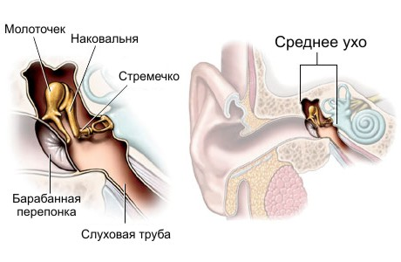

Рис. Среднее ухо

**Барабанная полость** находится в толщине височной кости, между барабанной перепонкой и костным лабиринтом. В барабанной полости помещаются слуховые косточки, мышцы, связки, сосуды и нервы. Стенки полости и все органы, находящиеся в ней, покрыты слизистой оболочкой.

В перегородке, отделяющей барабанную полость от внутреннего уха, находится два окна:

* **овальное окно**: находится в верхней части перегородки, ведет в преддверие внутреннего уха; закрыто основанием стремечка;
* **круглое окно:** расположено в нижней части перегородки, ведет в начало улитки; закрыто вторичной барабанной перепонкой.

В барабанной полости находятся три слуховые косточки: **молоточек, наковальня и стремя (= стремечко)**. Слуховые косточки имеют небольшие размеры. Соединяясь между собой, они образуют цепь, которая тянется от барабанной перепонки до овального отверстия. Все косточки соединяются между собой при помощи суставов и покрыты слизистой оболочкой.

**Молоточек** рукояткой сращен с барабанной перепонкой, а головкой при помощи сустава соединяется с **наковальней**, которая в свою очередь подвижно соединена со **стременем**. Основание стремени закрывает овальное окно преддверия.

Мышцы барабанной полости (натягивающая барабанную перепонку и стременная) удерживают слуховые косточки в состоянии напряжения и защищают внутреннее ухо от чрезмерных звуковых раздражений.

**Слуховая (евстахиева) труба** соединяет барабанную полость среднего уха с носоглоткой. Это  мышечная трубка, которая раскрывается при глотании и зевании.

Слизистая оболочка, выстилающая слуховую трубу, является продолжением слизистой оболочки носоглотки, состоит из мерцательного эпителия с движением ресничек из барабанной полости в носоглотку.

Функции евстахиевой трубы:

* уравновешивание давления между барабанной полостью и внешней средой для поддержания нормальной работы звукопроводящего аппарата;
* защита от проникновения инфекций;
* удаление из барабанной полости случайно проникших частиц.

**Внутреннее ухо**

Внутреннее ухо состоит из костного и вставленного в него перепончатого лабиринта.

**Костный лабиринт** состоит из трех отделов: **преддверия, улитки** и **трех полукружных каналов**.

**Преддверие** — полость небольших размеров и неправильной формы, на наружной стенке которого расположены два окна (круглое и овальное), ведущие в барабанную полость. Передняя часть преддверия сообщается с улиткой через лестницу преддверия. Задняя часть содержит два вдавления для мешочков вестибулярного аппарата.

**Улитка** — костный спиральный канал в 2,5 оборота. Ось улитки лежит горизонтально и называется костным стержнем улитки. Вокруг стержня обвивается костная спиральная пластинка, которая частично перегораживает спиральный канал улитки и делит его на **лестницу преддверия** и **барабанную лестницу**. Между собой они сообщаются только через отверстие, находящееся у верхушки улитки.

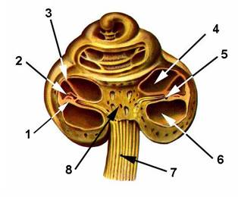

Рис. Строение улитки: 1 — базальная мембрана; 2 — кортиев орган; 3 — рейснерова мембрана; 4 — лестница преддверия; 5 — спиральный ганглий; 6 — барабанная лестница; 7 — преддверно-завитковый нерв; 8 — веретено.

**Полукружные каналы** — костные образования, расположенные в трех взаимно перпендикулярных плоскостях. Каждый канал имеет расширенную ножку (ампулу).

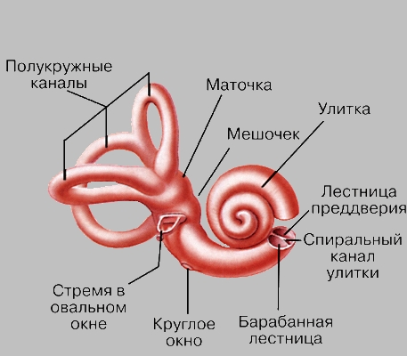

Рис. Улитка и полукружные каналы

**Перепончатый лабиринт** заполнен **эндолимфой** и состоит из трех отделов:

* **перепончатой улитки, или** **улиткового протока,** продолжение спиральной пластинки между лестницей предверия и барабанной лестницей. В улитковом протоке находится слуховые рецепторы — **спиральный, или кортиев, орган;**
* трех **полукружных каналов** и двух **мешочков**, расположенных в преддверии, которые играют роль вестибулярного аппарата.

Между костным и перепончатым лабиринтом находится **перилимфа** --видоизмененная спинномозговая жидкость.

**Кортиев орган (Посмотрите на фото выше, где находится этот орган (в улитке)**

На пластинке улиткового протока, которая является продолжением костной спиральной пластинки, находится **кортиев (спиральный) орган**.

Спиральный орган отвечает за восприятие звуковых раздражений. Он выполняет роль микрофона, трансформирующего механические колебания в электрические.

Кортиев орган состоит из опорных и чувствительных волосковых клеток.

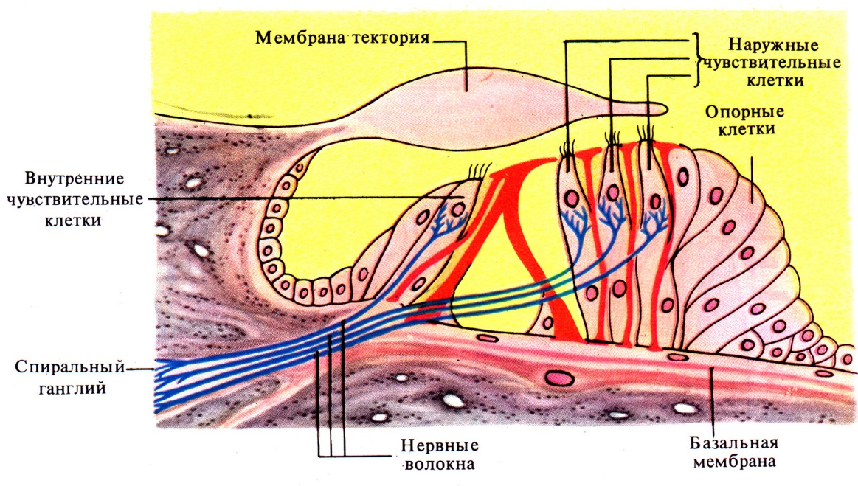

Кортиев орган

Волосковые клетки имеют волоски, которые возвышаются над поверхностью и достигают покровной мембраны (мембраны тектория). Последняя отходит от края спиральной костной пластинки и свисает над кортиевым органом.

При звуковом раздражении внутреннего уха возникают колебание основной мембраны, на которой расположены волосковые клетки. Такие колебания вызывают розтяжение и сжатие волосков об покровную мембрану, и пораждают нервный импульс в чувствительных нейронах спирального ганглия.

**ПРОВОДНИКОВЫЙ ОТДЕЛ**

Нервный импульс от волосковых клеток распространяется до спирального ганглия.

Затем по слуховому (преддверно-улитковому) нерву импульс поступает в продолговатый мозг.

В варолиевом мосту часть нервных волокон через перекрест (хиазму) переходит на противоположную сторону и идут в четверохолмие среднего мозга.

Нервные импульсы через ядра промежуточного мозга передаются в слуховую зону височной доли коры больших полушарий.

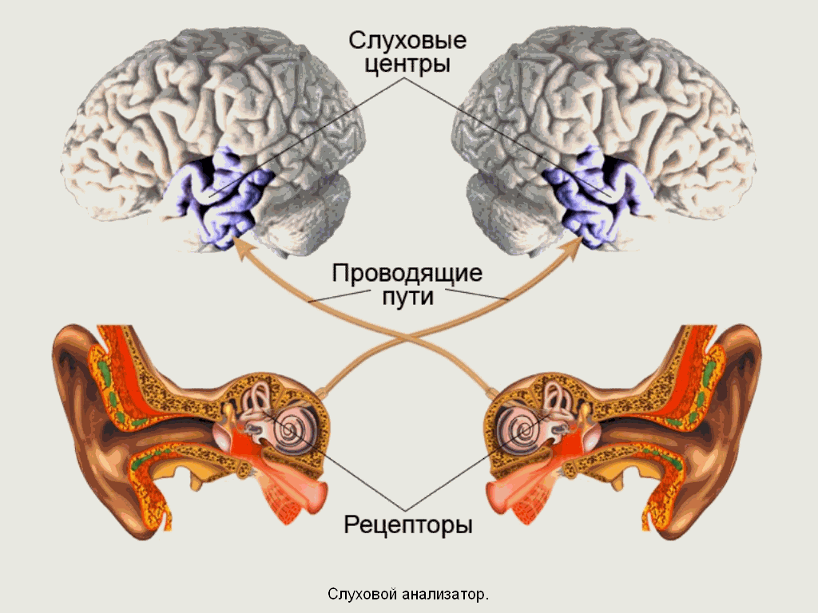

Слуховой анализатор

**Физиология слуха**

Слуховая функция уха обеспечивается двумя механизмами:

* **звукопроведение**: проведение звуков через наружное и среднее ухо к внутреннему уху;
* **звуковосприятие**: восприятие звуков рецепторами кортиева органа.

**звукопроведение**

Наружное и среднее ухо и перилимфа внутреннего уха принадлежат к звукопроводящему аппарату, а внутреннее ухо, то есть спиральный орган и ведущие нервные пути – к звукоспринимающему аппарату. Ушная раковина благодаря своей форме концентрирует звуковую энергию и направляет ее в направлении к наружному слуховому проходу, который проводит звуковые колебания к барабанной перепонке.

Достигнув барабанной перепонки, звуковые волны вызывают ее колебание. Эти колебания барабанной перепонки передаются на молоточек, через сустав — на наковальню, через сустав — на стремя, которое закрывает окно преддверия (овальное окно). В зависимости от фазы звуковых колебаний, основа стремени то втискивается в лабиринт, то вытягивается из него. Эти движения стремени вызывают колебание перилимфы (см. рис.), которые передаются на основную мембрану улитки и на расположенный на ней кортиев орган.

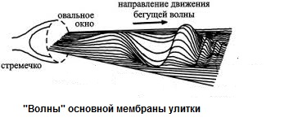

В результате колебаний основной мембраны волосковые клетки спирального органа задевают нависающую над ними покровную (тенториальную) мембрану. При этом возникает растяжение или сжимание волосков, что и является основным механизмом превращения энергии механических колебаний в физиологичный процесс нервного возбуждения.

Нервный импульс передается окончаниями слухового нерва к ядрам продолгастого мозга. Отсюда импульсы проходят соответствующими ведущими путями к слуховым центрам в височных частях коры головного мозга. Здесь нервное возбуждение превращается в ощущение звука.

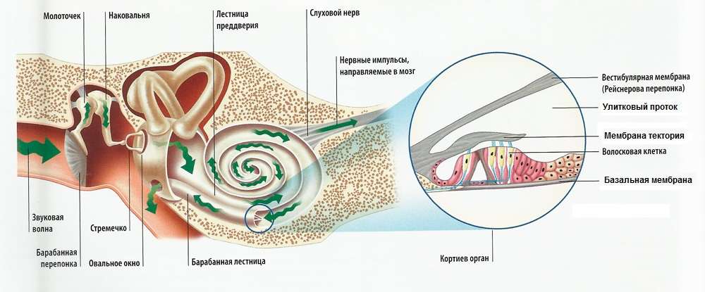

Рис. **Путь звукового сигнала**: ушная раковина — наружный слуховой проход — барабанная перепонка — молоточек — наковальня — стемечко — овальное окно — преддверие внутреннего уха — лестница преддверия — базальная мембрана — волосковые клетки кортиева органа. **Путь нервного импульса**: волосковые клетки кортиева органа — спиральный ганглий — слуховой нерв — продолговатый мозг — ядра промежуточного мозга — височная доля коры больших полушарий.

**Задание: Кратко законспектировать основные положения данной лекции в тетрадь**

**Устно ответить на вопросы теста :** [**https://onlinetestpad.com/ru/test/212469-organ-slukhaslukhovoj-analizator**](https://onlinetestpad.com/ru/test/212469-organ-slukhaslukhovoj-analizator)